**《计算机网络》实验指导书**

**实验四：Ethernet多端口交换机设计与开发**

重庆大学计算机学院专业实验室

二零二三年九月

**目录**

1. 实验目的 1

2. 实验原理 1

3. 实验平台 2

4. 实验环境 3

5. 硬件部分 5

5.1. ARM处理器模块 6

5.2. MAC层模块 7

5.3. DMA模块 8

5.4. AXI互连模块 8

5.5. 交换功能模块 9

6. 实验步骤 10

6.1. 交换功能IP核完善封装 10

6.2. 实验工程中更新交换功能IP核 19

6.3. 重新生成顶层文件，综合实现生成bit文件 22

6.4. 创建Boot.bin启动文件 25

6.5. 交换机配置软件开发 30

7. 交换机功能验证 36

7.1. 创建SD卡启动系统 36

7.2. 交换机配置软件 40

7.3. 寄存器表 40

7.4. 验证实验操作步骤 41

8. 实验中可能出现的问题 44

**文档版本** I

# 实验目的

* 了解硬件系统开发流程；
* 熟悉Vivado开发平台；
* 深入了解交换机的工作原理；
* 深入了解如何设计与实现一个真实的交换机系统，同时验证交换机的基础功能。

# 实验原理

在ZBox实验平台上，从零开始完成一个交换机系统的实现，我们将实现一个四端口千兆以太网普通交换机。该交换机可以完成简单的L2交换功能，通过解析和学习以太网帧的源MAC来维护MAC地址与端口的对应关系，通过目的MAC来查找MAC地址表来决定向哪个端口转发。

本实验的四端口交换机系统如图 1所示。



图 1 四端口交换机系统

交换机系统包括四个AXI DMA，通过AXI4-Stream总线从相应网口收发数据，然后通过PS提供的HP Slave接口访问存储器。AXI DMA采用Scatter/Gather 模式，一个包可以使用多个描述符，利用循环的描述符链表来完成包的发送和接收，每一个描述都有一个指针指向下一个要处理的描述符，链表的最后一个描述符指针循环指向第一个描述符。在本例中，收发包的操作主要是通过驱动设置AXI DMA的控制寄存器和描述符指针完成的，AXI DMA收发包之后通过中断通知驱动，驱动也可以通过AXI4-Lite总线访问AXI DMA，监测DMA当前的状态。

交换机系统包含两个AXI Interconnect，一个连接PS的HP Slave接口和四个AXI DMA的M_AXI_SG_*、 M_AXI_MM2S _*和M_AXI_S2MM_*接口，用于AXI DMA访问存储器，另外一个连接PS的GP Master接口和AXI DMA核以及AXI ETH核的AXI4-Lite接口，用于系统读写这两个核的内部寄存器。

交换机系统的每个网口包含了两路收发(Rx、Tx)，由AXI ETH核和AXI DMA组成每个数据通路：

* 网口接收外部数据，数据经过AXI ETH核发送到对应的AXI DMA核，然后由AXI DMA核发送到存储器。
* AXI DMA从存储器中读取数据，数据经过AXI ETH核发送到对应的网口，然后由网口发送到外部。

# 实验平台

ZBox实验平台是一款开放可编程网络设备，提供4个千兆网络接口和1个管理网口，采用了全可编程Zynq 7000系列芯片，主要包括双核ARM Cortex-A9和FPGA可编程硬件两部分，一个SD卡接口支持16GB SDHC卡，可以存放启动镜像，Linux Kernel镜像，文件系统等，一个USB-UART提供基本的调试信息输入输出。如图 2所示。

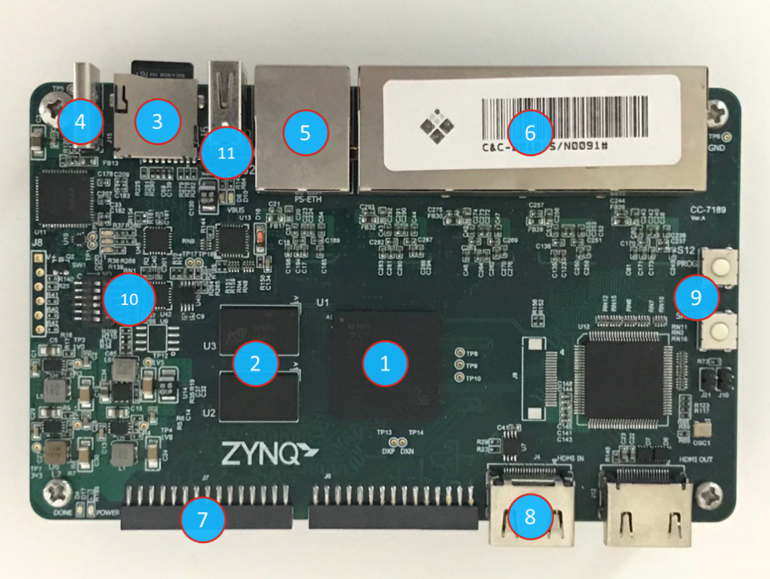

图 2 Zbox实验平台

实验平台硬件模块如表 1所示。

表 1 实验板硬件模块

|  |  |
| --- | --- |
| 序号 | 模块 |
| 1 | 核心器件ZYNQ XC7Z020-CLG484-1 |
| 2 | DDR3 |
| 3 | SD卡插槽 |
| 4 | USB-C Type接口，电源接口，调试接口 |
| 5 | PS侧以太网接口 |
| 6 | PL侧以太网接口 |
| 7 | 扩展GPIO接口 |
| 8 | HDMI接口 |
| 9 | 复位按钮 |
| 10 | 启动模式配置按钮 |
| 11 | USB-OTG |

ZBox是基于美国Xilinx公司全可编程Zynq 7000系列芯片设计而成。该器件集成了ARM处理器的软件可编程性与 FPGA 的硬件可编程性，如下图所示，包含一个双核ARM Cortex-A9的处理子系统（Processing System，PS）和一个Artix-7/Kintex-7架构的FPGA可编程硬件系统（Programmable Logic，PL）。

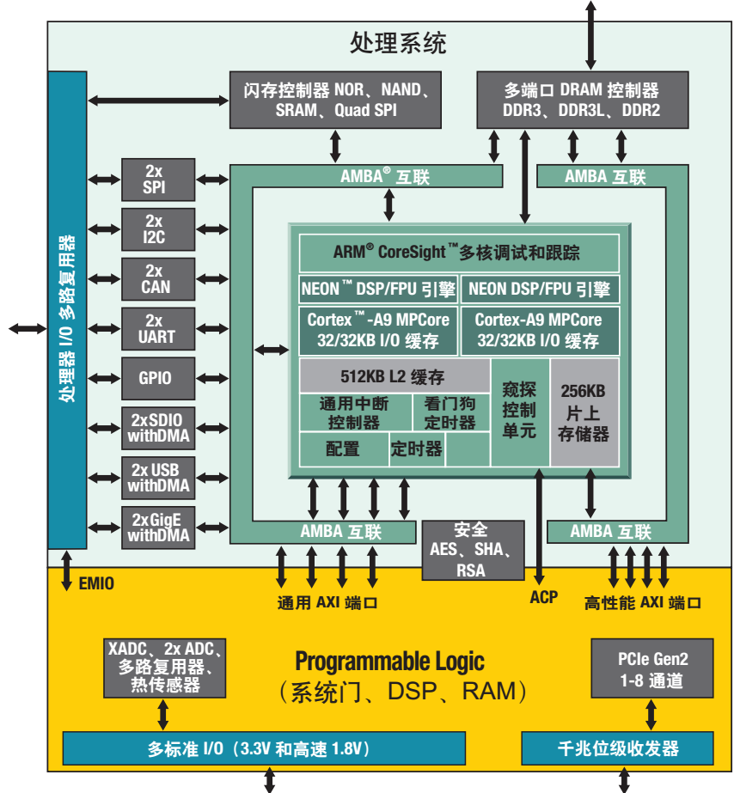

图 3 Xilinx Zynq 7000芯片架构

# 实验环境

打开Vivado 2016.4，点击Help下的Manage License打开Vivado License Manager，在Vivado License Manager中点击load license，在右侧窗口中点击Copy license，加载两个license文件vivado_2016.4_license_2037.lic以及mac.lic。

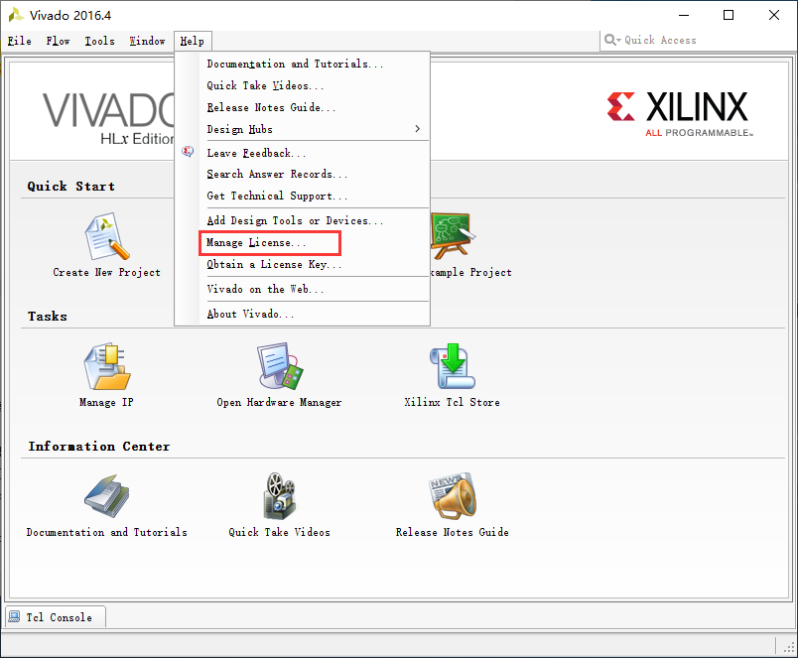

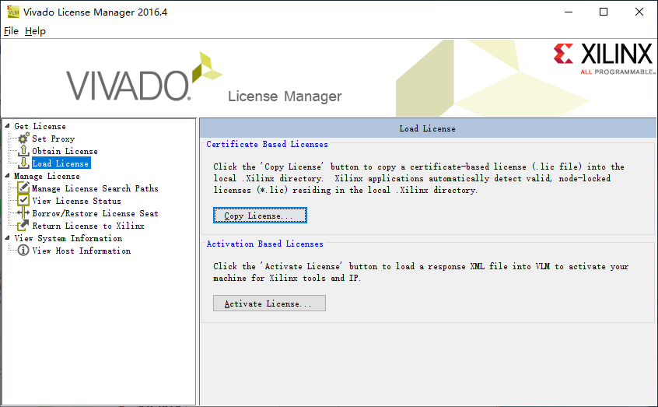

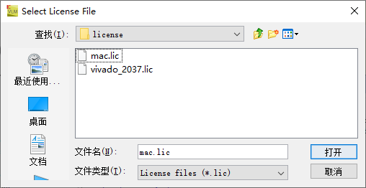

# 硬件部分

本实验使用已经搭建好的交换机系统，包含ARM处理器模块、MAC层模块、DMA模块、AXI互连模块，以及交换机功能模块，这里通过工程对硬件结构进行分析。

* 解压提供的交换机系统工程zynq_switch.xpr.zip压缩包，使用Vivado2016.4打开工程如下图所示：

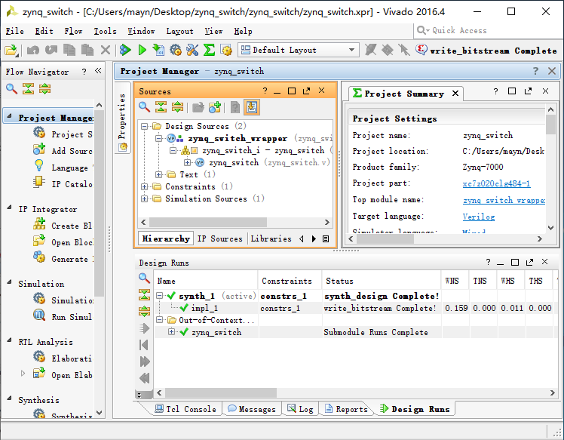

* 双击zynq_switch_i-zynq_switch 模块，可以看到整个系统的硬件架构如下图所示：

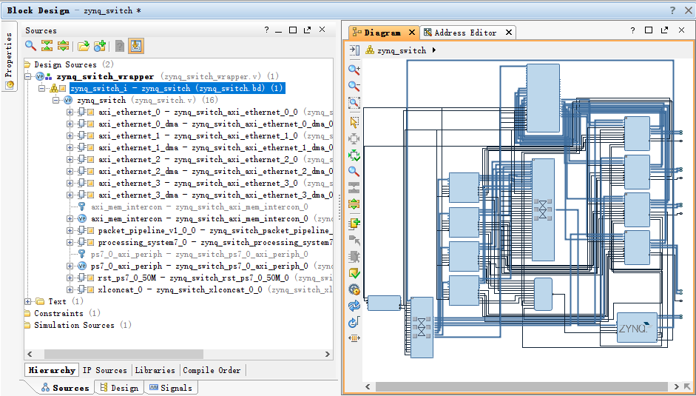



## ARM处理器模块

ARM处理器模块采用Xilinx的Zynq-7000处理系统IP实现。该模块实现了ARM Cortex A9的双核配置。ARM Cortex A9处理器通过基于AMBA AXI的互联总线与片上存储器、 SDRAM 和Flash存储器控制器以及外设模块进行通信。PS处理器系统支持512KB L2高速缓存和256KB片上存储器可容纳整个实时操作系统，通过2个32位AXI总线主接口、2个32位AXI总线从接口、4个64位高速AXI从接口和1个64位AXI ACP接口与PL可编程系统之间的通信带宽高达100Gbps。

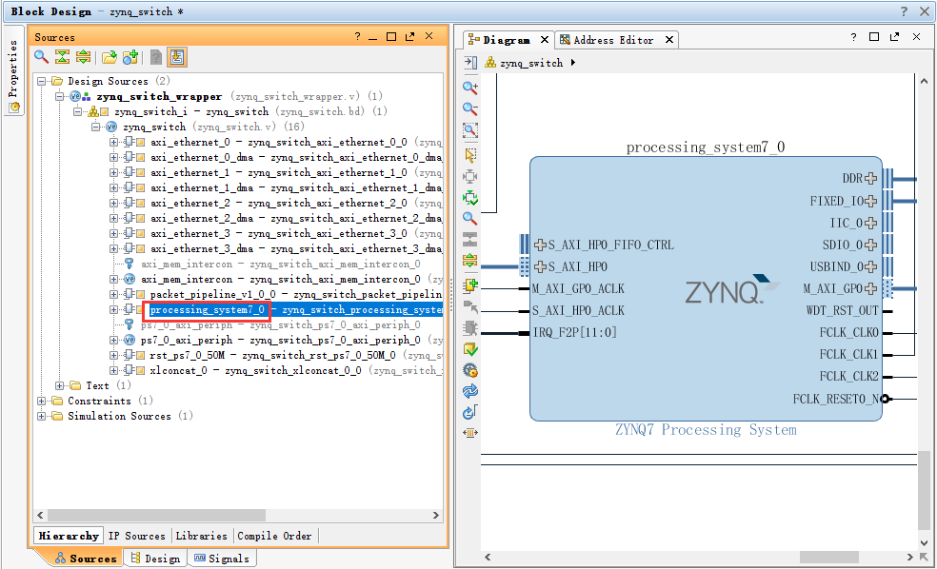

## MAC层模块

MAC层模块采用四组Xilinx的AXI 1G/2.5G以太网子系统IP核实现，即AXI 1G/2.5G Ethernet Subsystem。该模块提供一组AXI4-Lite和一组AXI4-Stream总线接口，AXI4-Lite总线用于处理器模块访问控制寄存器，AXI4-Stream总线用于向DMA模块发送数据包，接收来自DMA模块的数据包。该模块提供一组RGMII接口，连接物理PHY的数据接口，一组MDIO接口用来管理物理PHY。

MAC层模块要实现的功能，也是网络系统中链路层要完成的任务：

一是将来自物理层的原始位流封装成以太帧（帧格式如图所示）。



二是检测位流传输中的错误，在以太帧尾追加一个基于CRC（Cyclic Redundancy Check，循环冗余校验码）的校验和（checksum），当接收方收到带校验和的帧之后，会推断是否出错，然后可以请求重传。

三是控制发送方/接收方之间的同步帧传输，确保不丢帧，即流控制。常用的是基于反馈的流控制方法，接收方给发送方反馈信息，告诉发送方什么时候可以发送下一帧。

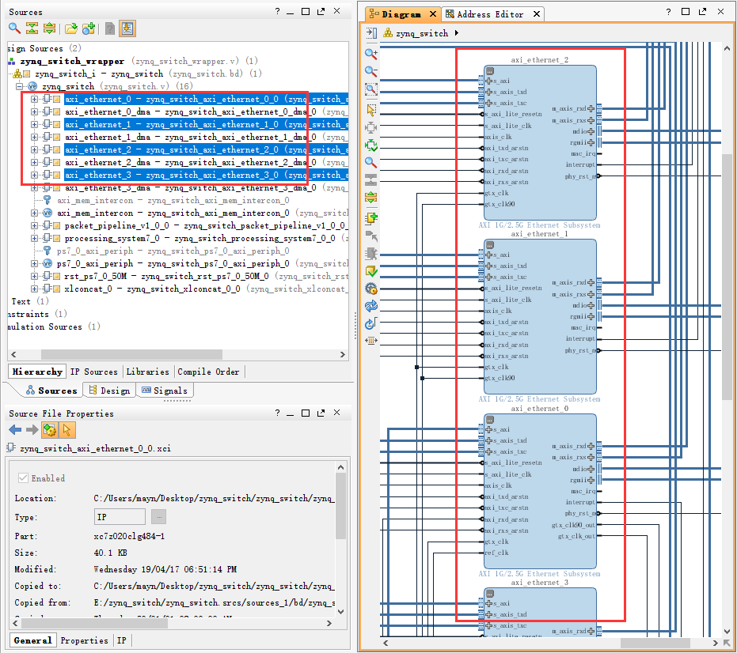

## DMA模块

DMA（直接存储器存取）模块可在存储器与 MAC层模块之间提供高带宽直接存储器存取，采用四组Xilinx的AXI DMA控制器IP核实现。

DMA模块提供了系统存储器和AXI ETH之间传输数据包的高灵活接口，它接收AXI ETH发来的数据包，并将它直接发送到存储器，也可以从存储器获取数据包，再发送到AXI ETH，减轻了处理器的负担，大大提高了数据传输效率。模块初始化、状态及管理寄存器均可通过 AXI4-Lite 从接口进行访问。

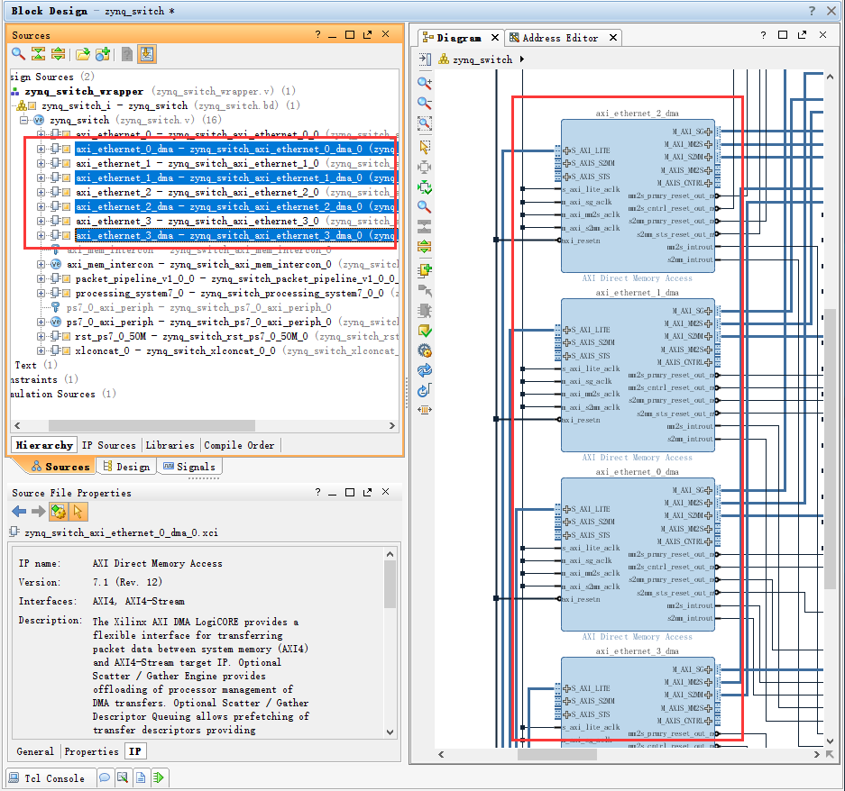

## AXI互连模块

AXI互联模块将一个或多个AXI memory-mapped主设备连接至一个或者多个AXI memory-mapped从设备，支持AXI3、AXI4和AXI4-Lite接口。

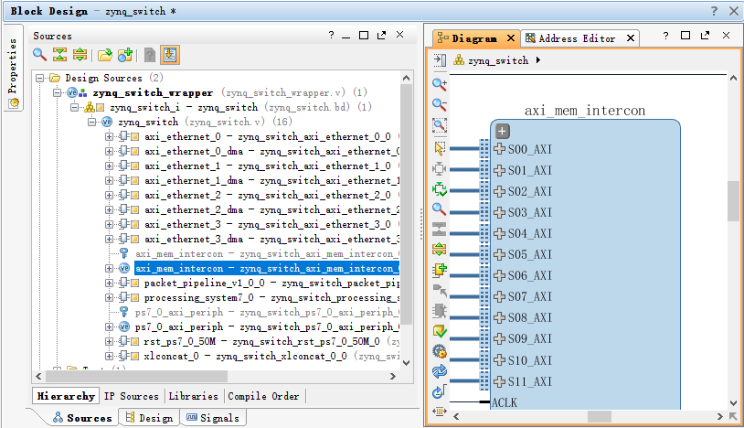

## 交换功能模块

交换功能模块是本实验的核心部分，是完全用户自定义开发的硬件IP核（packet_pipeline_v1_0）。

该模块用来从四个网络端口接收数据包，从每个数据包中提取出L2协议域，比如MAC源地址，目的地址等，根据MAC层地址实现MAC学习和转发功能。

该核主要由Input_arbiter、Eth_parser、Mac_cam_lut、Output_queue等模块组成，input arbiter采用轮询机制，将四个AXI_Ethernet通道合并成一个送入Eth_parser，将解析得到的源端口、源MAC地址、目的MAC地址发送给Mac_cam_lut查询，然后将数据包根据查询结果发送到相应的端口，整体结构如下：

* Eth_axis_if：将数据包转换为axis总线形式发出；
* Eth_queue：处理数据包，添加有效总线、准备总线和控制总线，并把数据包输出给Input_arbiter；
* Input_arbiter：轮询四个网口的数据包，并把数据包输出给eth_parser；
* Eth_parser：解析数据包，从数据包中提取出源端口、源mac地址和目的mac地址等信息；
* Mac_cam_lut：根据源MAC地址实现地址自学习，根据目的MAC地址获取输出端口；
* Output_queue：根据数据包中的目的端口信息转发数据包给eth_queue模块相应的端口；

经过封装后，在zynq_switch工程中packet_pipeline_v1_0如下：

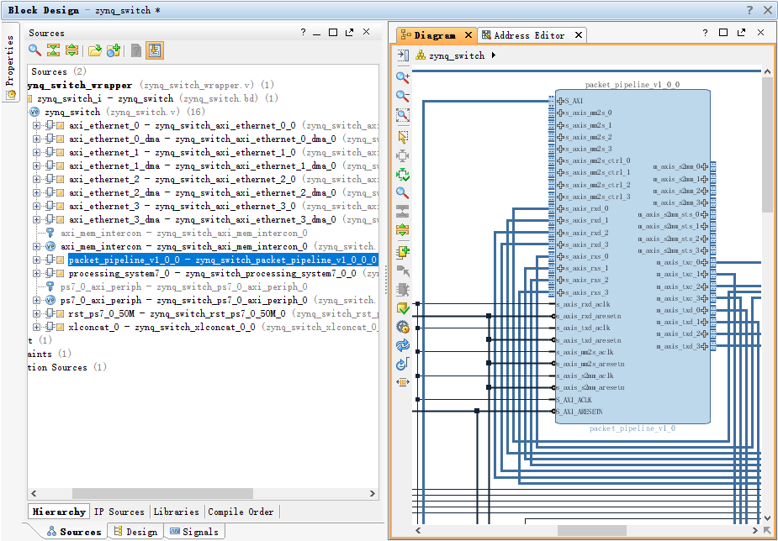

# 实验步骤



## 

## 交换功能IP核完善封装

1. 打开已解压的zynq_switch工程。

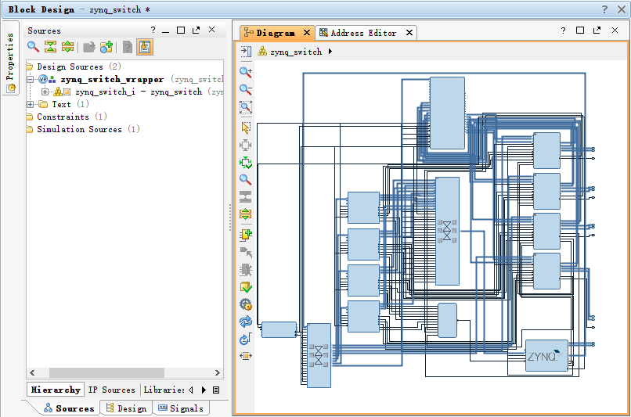

1. 在zynq_switch_i-zynq_switch模块中右击packet_pipeline_v1_0，选中Edit in IP Packager选项。

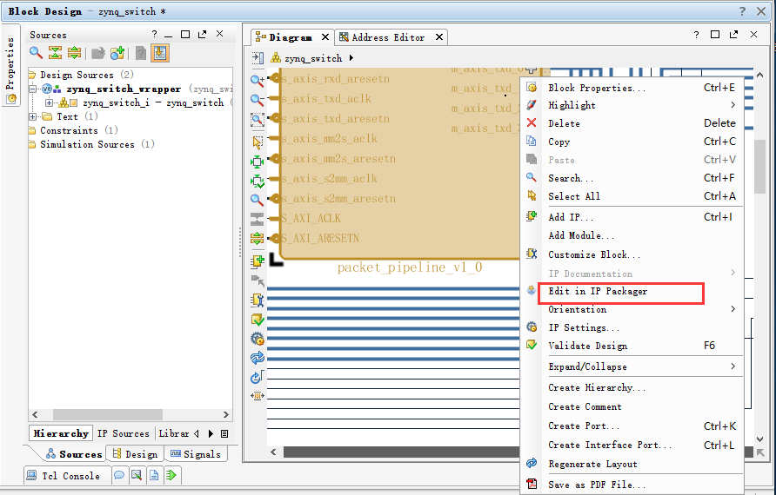

1. 选择IP核编辑工程的地址以及工程名称，点击OK，打开IP核编辑工程界面。

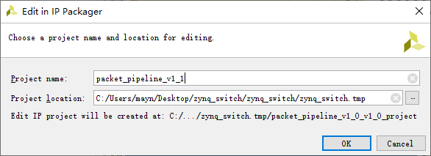

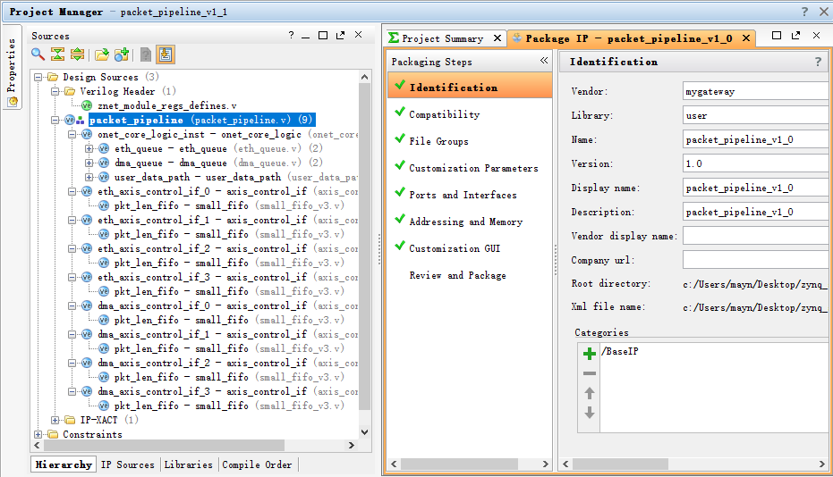

1. 双击Source界面中eth_parser.v，打开代码编辑界面，删除always@(*)块，并在提示位置添加合适的代码，使之实现功能：解析数据包，从数据包中提取出源端口、源mac地址和目的mac地址等信息，并点击保存。

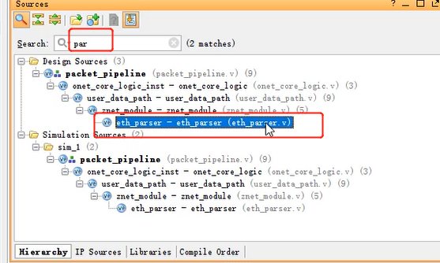

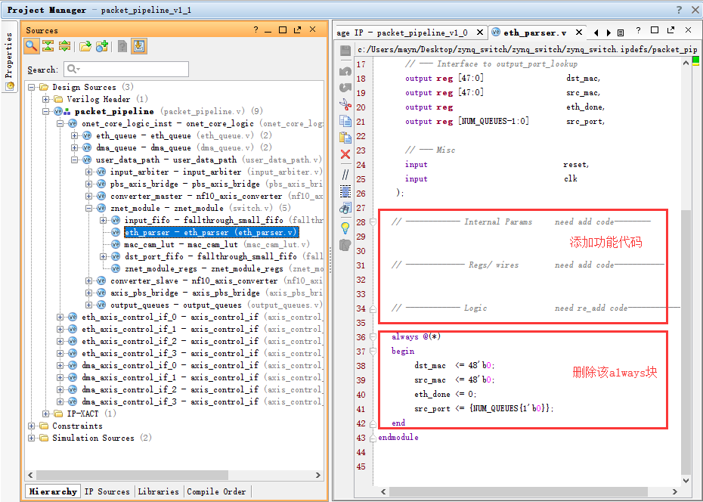

注：此处提供源码，不需要自己编写代码，找到源码文件switch_src/switch/eth_parser.v，复制即可。

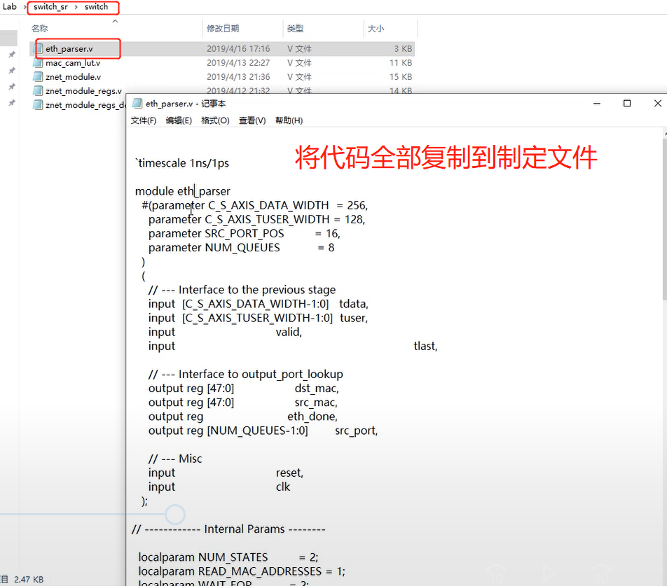

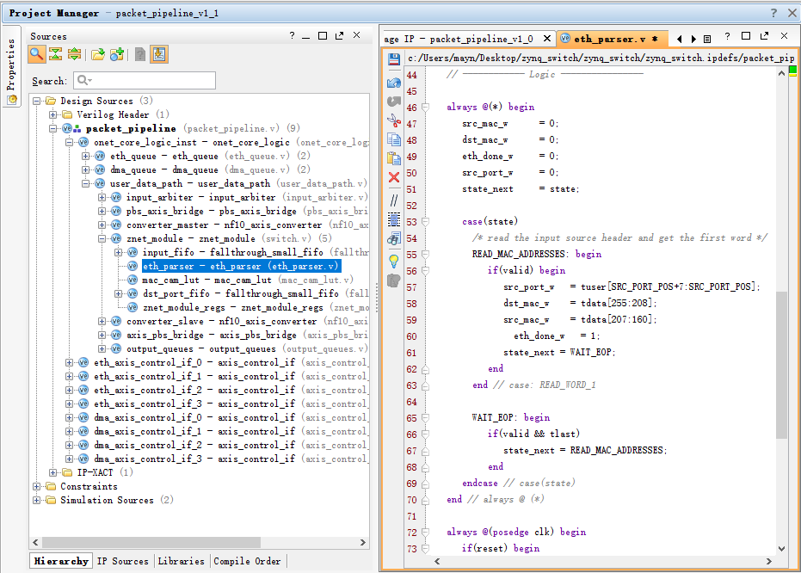

1. 双击Source界面中mac_cam_lut.v，打开代码编辑界面，删除always@(posedge clk)块，并在提示位置添加合适的代码。

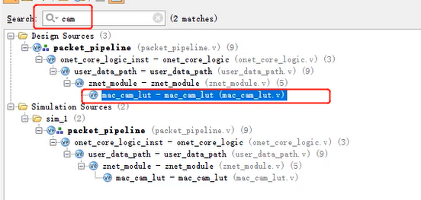

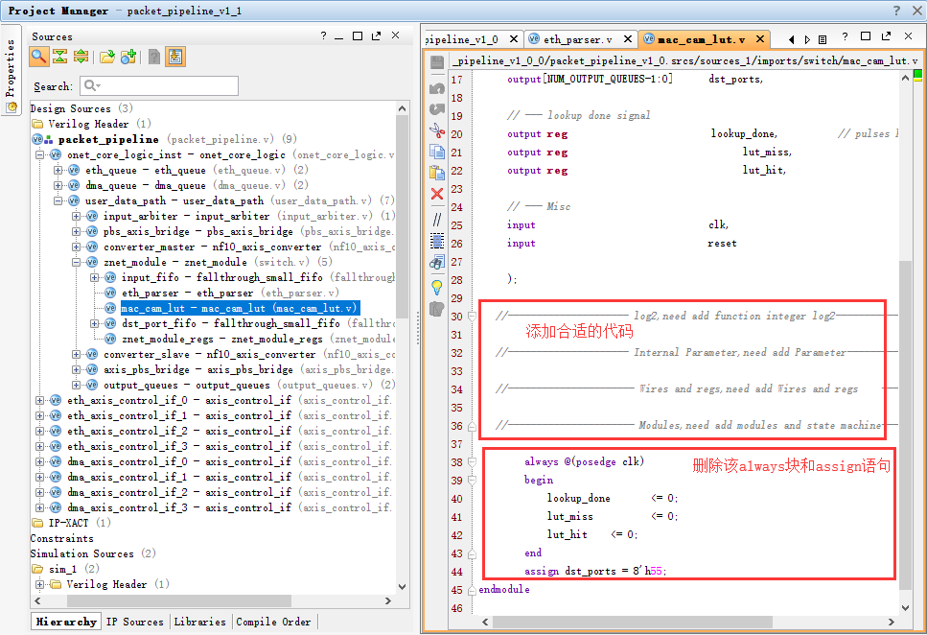

注：此处提供源码，不需要自己编写代码，找到源码文件switch_src/switch/eth_parser.v，复制即可。

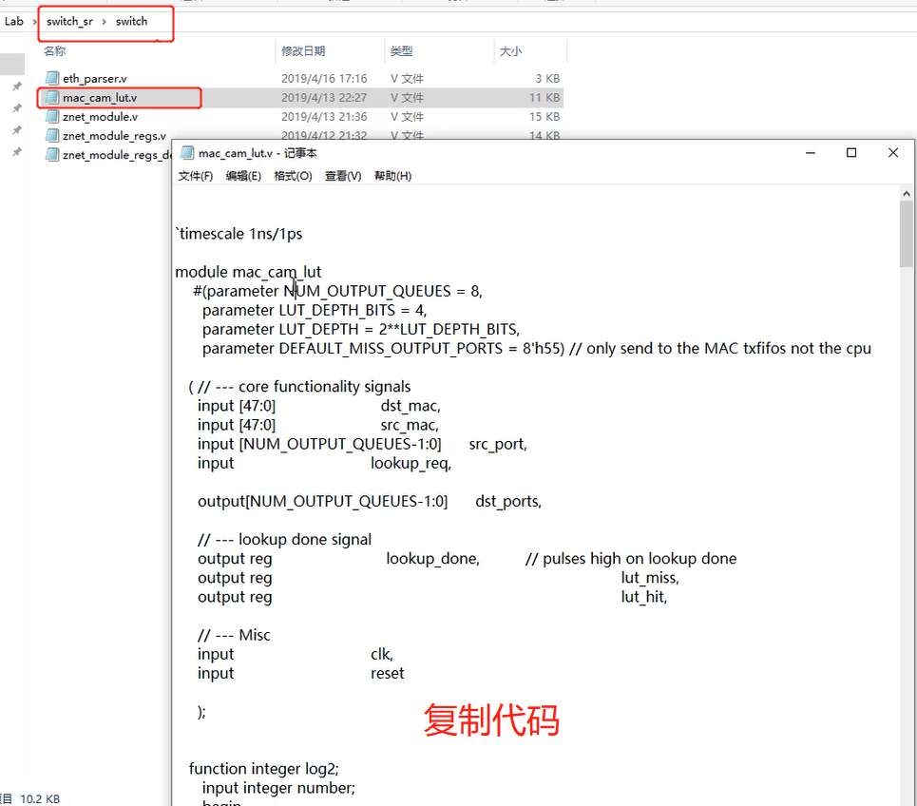

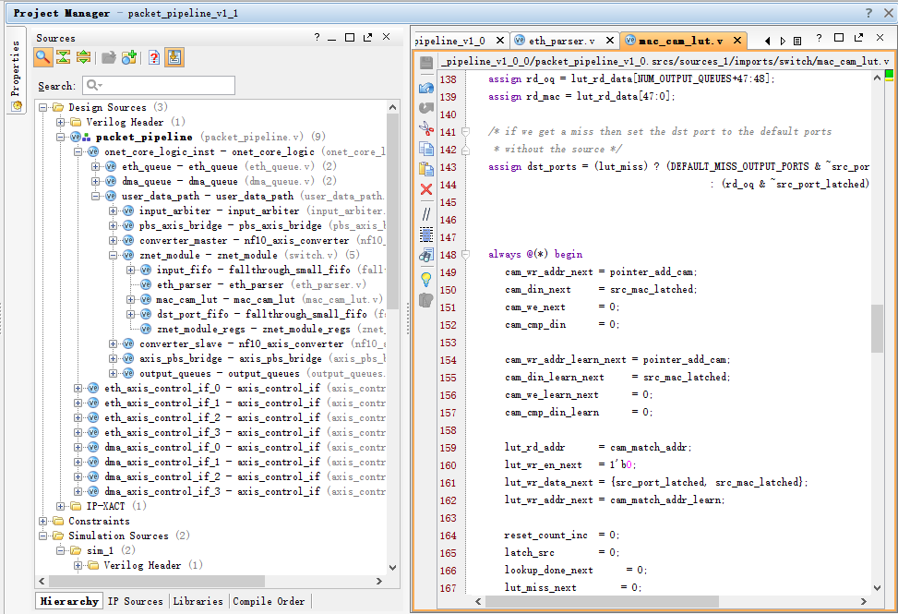

1. 双击Source界面中mac_cam_lut.v，并右击选择Add Sources..选项，补充完整cam.v模块及其子模块，使之实现功能：根据源MAC地址实现地址自学习，根据目的MAC地址获取输出端口。并点击保存。

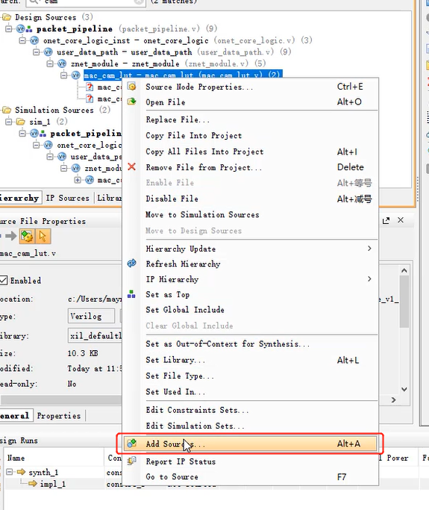

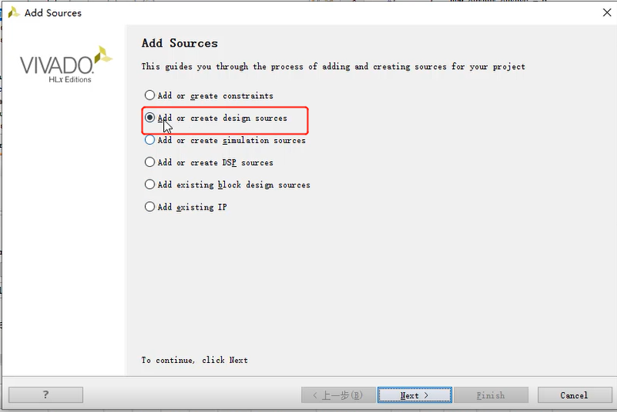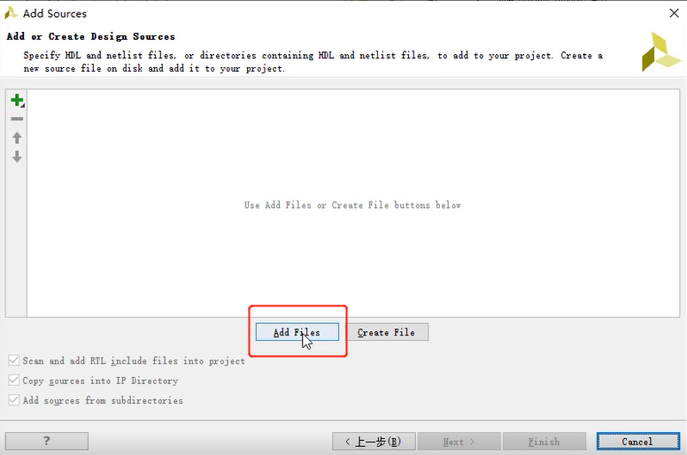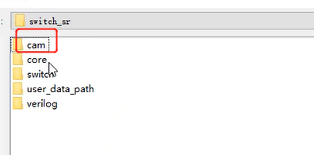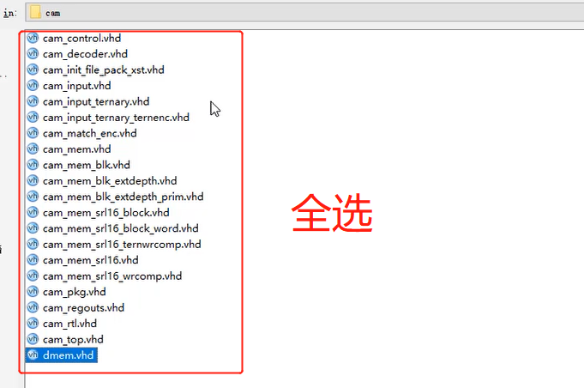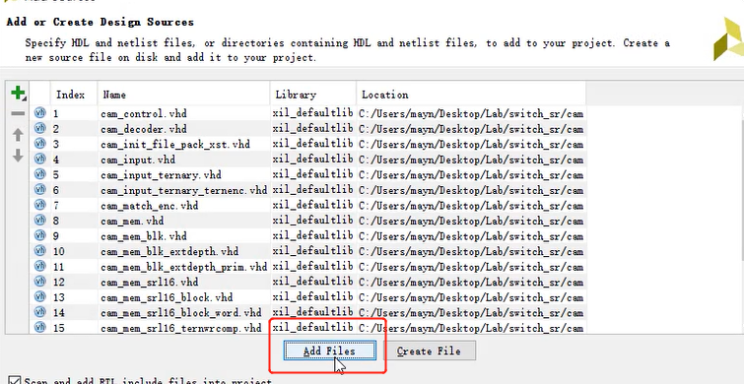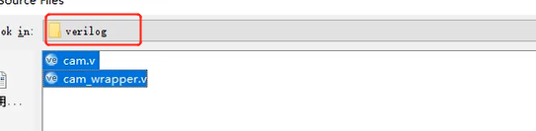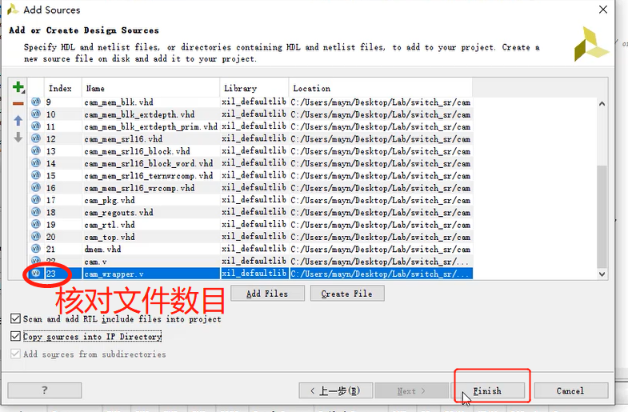

注意：在添加VHD文件过程中如果出现无法添加的情况，请关闭IP编辑模块，然后在zynq_switch工程目录下，使用Vivado 2016.4重新打开zynq_switch.tmp/packet_pipeline_v1_1/packet_pipeline_v1_1.xpr，再进行文件添加即可。

1. 点击工程左侧Project Manager下的Package IP，依次点击Packaging Steps中的各个部分，查看IP核配置属性，点击Review and Package，打开Review and Package界面，点击“Re_Package IP”，对IP进行再次封装。

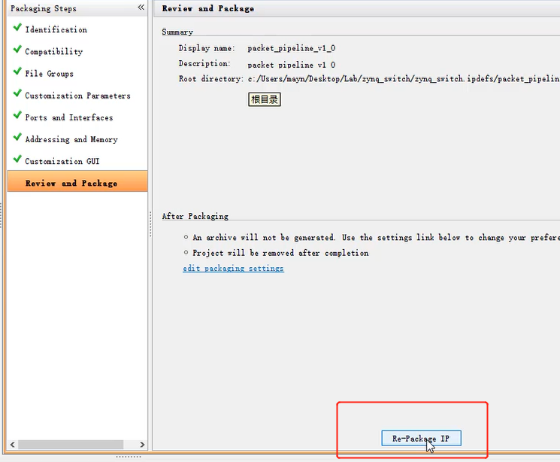

1. 点击yes，关闭IP核编辑界面，完成IP核封装

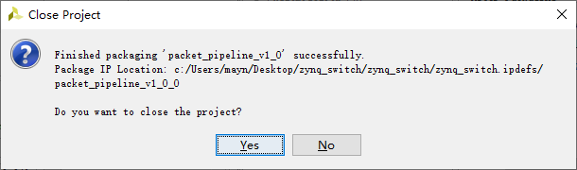

## 实验工程中更新交换功能IP核

1. 回到zynq_switch实验工程，点击工程界面中IP需要更新的提示中“Report IP Status”，或者点击菜单栏Tools->Report->Report IP Status，查看IP status。

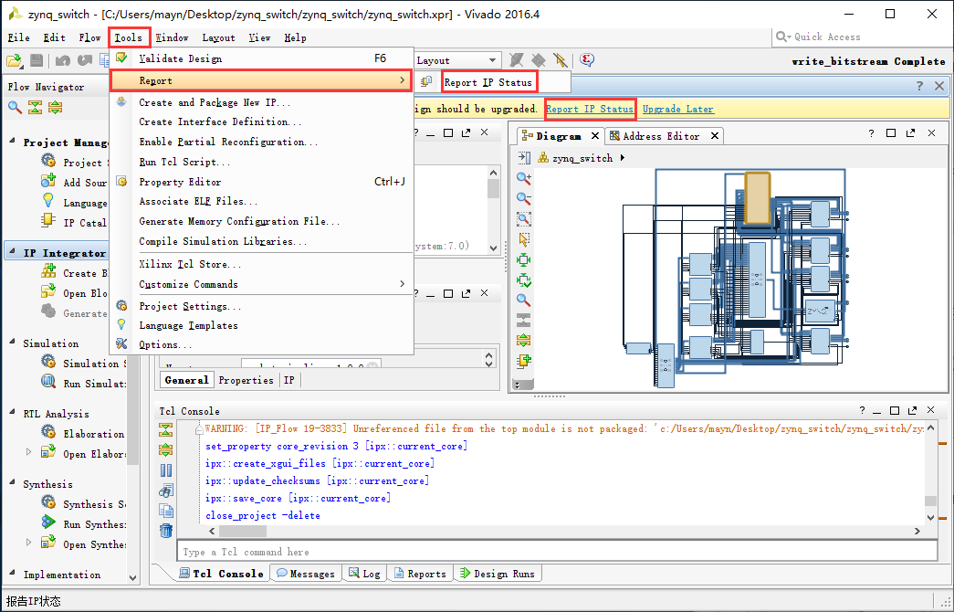

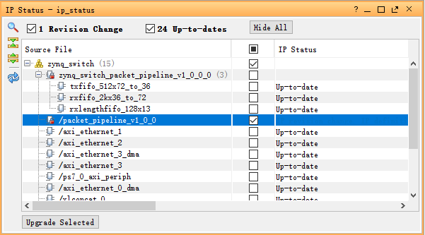

1. 在IP status窗口选中packet_pipeline_v1_0_0，点击“Upgrade Selected”对工程中的交换功能IP核进行更新，等待更新完毕，点击OK。

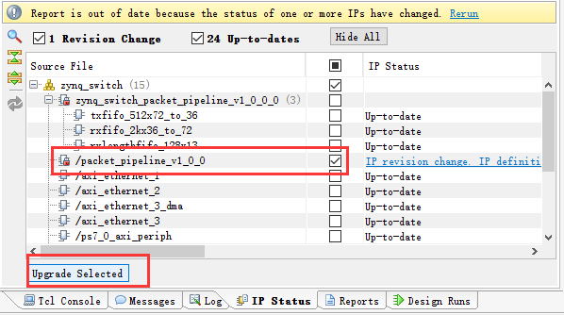

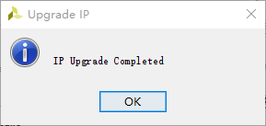

1. 在Generate Output Products窗口点击Generate，如果出现警告，可暂时忽略。该警告是因为交换功能IP中有些接口在本实验中没有被用到。

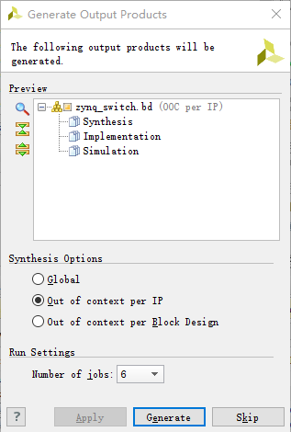

## 重新生成顶层文件，综合实现生成bit文件

1. 完成整个硬件设计后，点击“Generate Bitstream”按钮，在弹出的对话框中点击OK，综合、实现、布局布线生成FPGA配置文件。

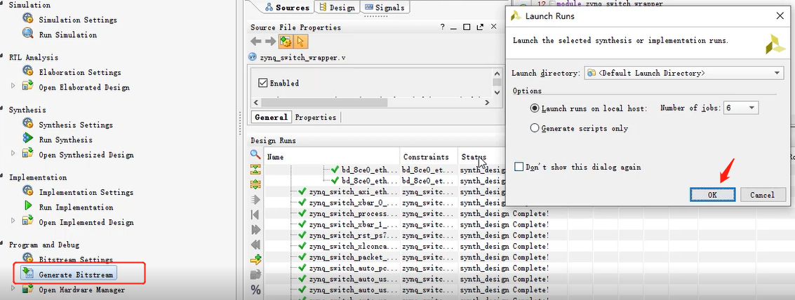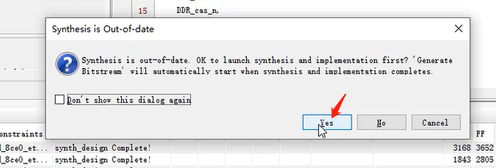

注意：此处持续时间较长（15min左右）

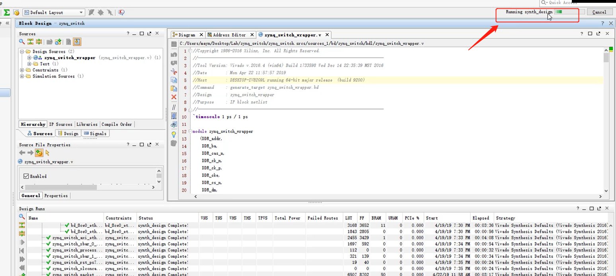

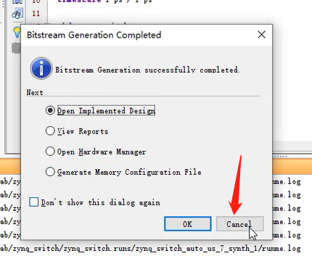

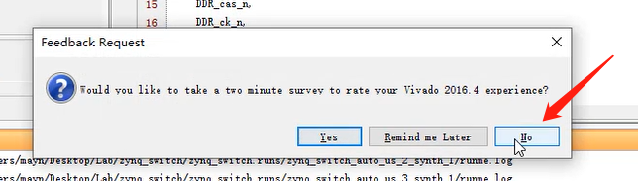

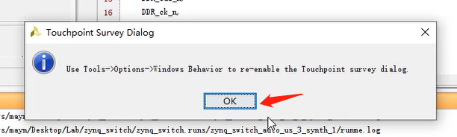

1. 完成“Generate Bitstream”后，需要导出FPGA配置文件：zynq_switch.bit。点击菜单“File”，选择“Export”，选择“Export Bitstream File”。选择预先下载的linux文件夹路径，输入File name：zynq_switch，点击Save按钮。

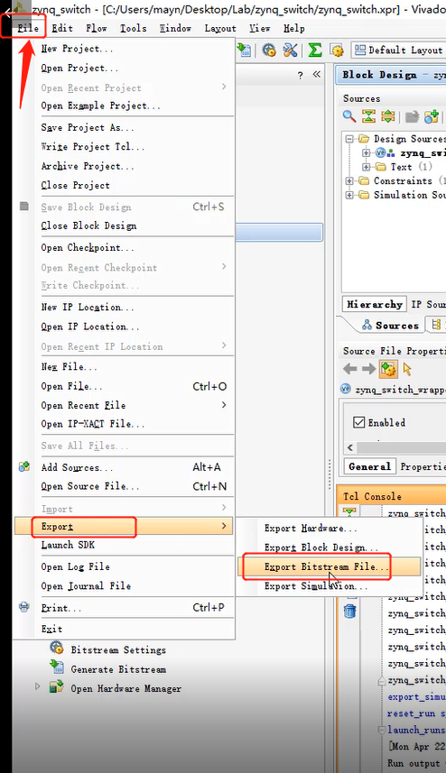

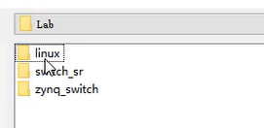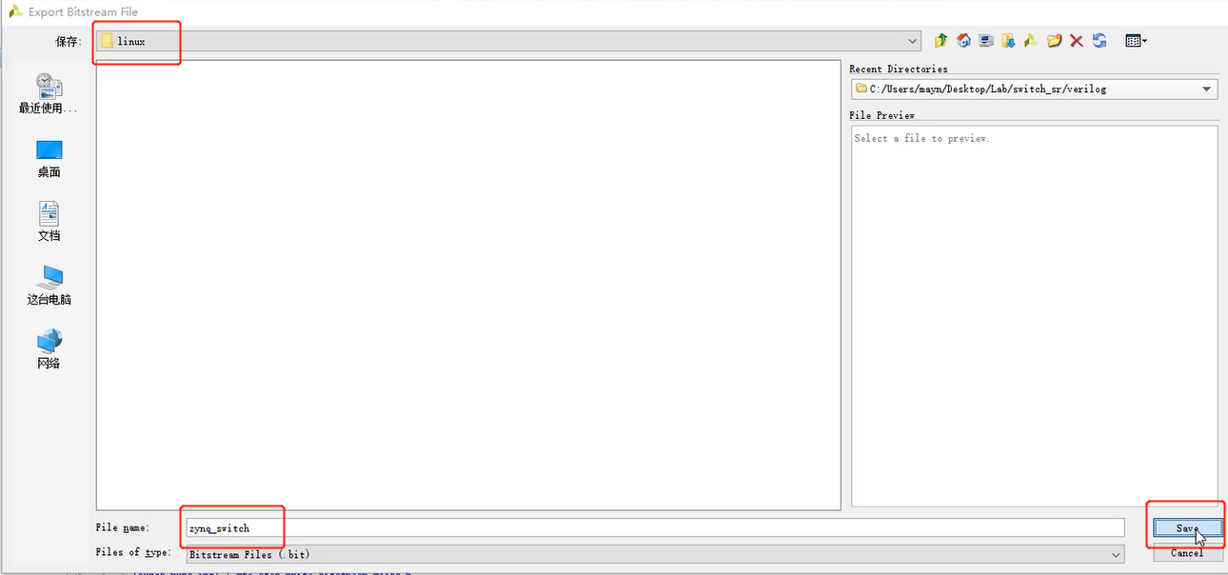

1. 导出FPGA配置文件zynq_switch.bit成功，在linux文件夹下面可以看到配置文件。

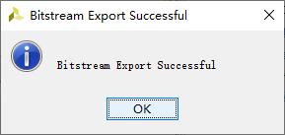

## 创建Boot.bin启动文件

Boot.bin文件是由Xilinx SDK工具合成而来，它包含FSBL（First Stage Boot Loader），FPGA镜像文件（xx.bit）和SSBL（Second Stage Boot Loader，本文档特指u-boot）。Boot.bin文件会根据FPGA的bits内容初始化PL端的功能，以及根据FSBL、u-boot来初始化部分PS端设备，完成之后系统就由u-boot接管，接下来便是由u-boot来引导Linux内核启动。

创建Boot.bin启动文件，需要预先准备好如下两个文件：（linux文件夹中的zynq_fsbl.elf，u-boot.elf）

* zynq_fsbl.elf文件，根据硬件配置工具提供的配置数据初始化PS端相应设备，像DDR, MIO, and SLCR等，加载FPGA镜像文件编程PL端（如果有的话），加载SSBL到内存，移交控制权给SSBL。
* u-boot.elf文件，用来引导Linux内核启动。它的执行可以分为两个阶段，简单来说第一阶段主要是完成系统必备硬件的初始化，像CPU时钟、内存控制器、初始化堆栈等；第二阶段是更加全面的设备初始化，像存储设备、网络设备等，拷贝内核镜像到内存中，最后设置Linux内核启动参数，准备引导内核启动。

1. 打开Xilinx SDK工具，点击“Xilinx Tools”菜单选项，选择“Create Boot Image”。

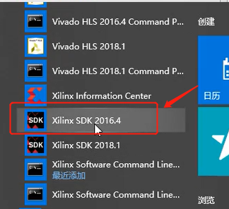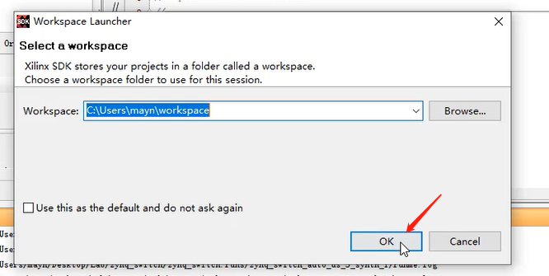

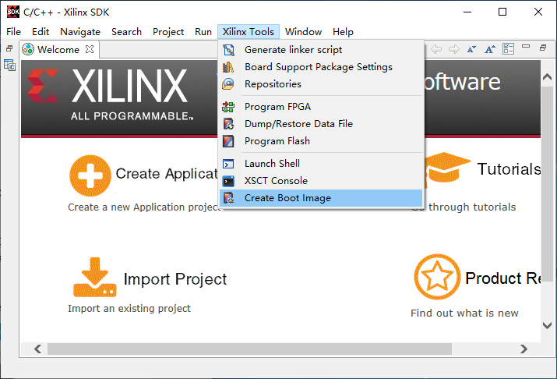

1. 在弹出的“Create Boot Image”界面，在Output BIF file path中选择生成文件存放的路径名（不能涵盖中文路径），这里选择linux文件夹。

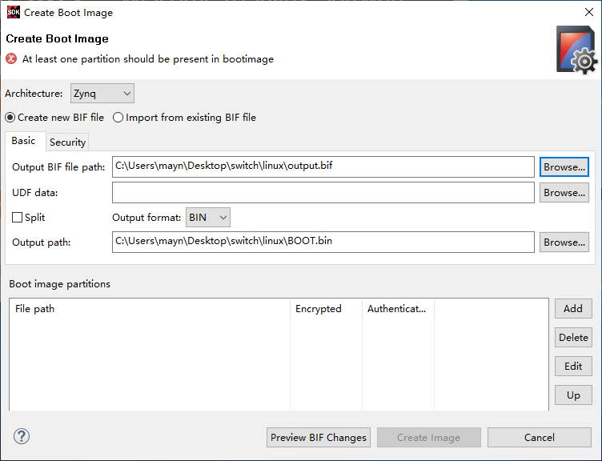

1. 按顺序添加三个文件：zynq_fsbl.elf，zynq_switch.bit，u-boot.elf

* 在Boot image partitions里点击Add，在弹出的Add partition对话框里，看到Partition type为bootloader时，点击File path按钮，选中linux文件夹下的zynq_fsbl.elf，点击OK。

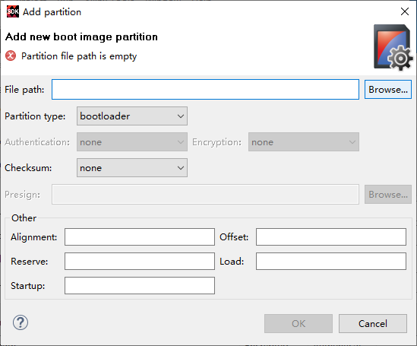

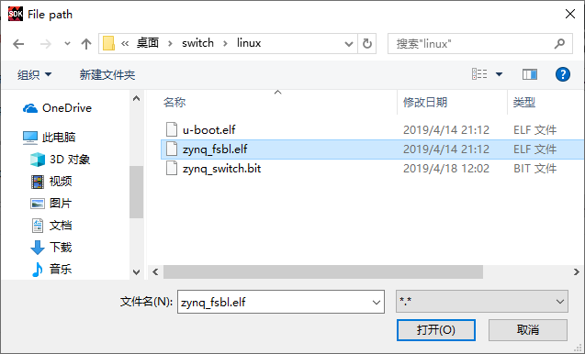

* 再次点击Add，看到Partition type为datafile，选择FPGA镜像文件：zynq_switch.bit，点击OK。

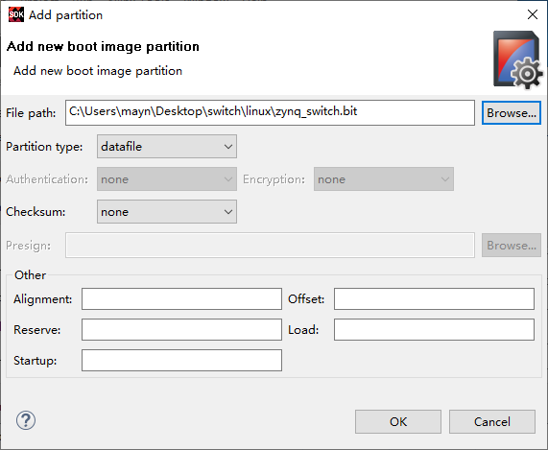

* 再次点击Add，看到Partition type为datafile，选择u-boot文件，点击OK。

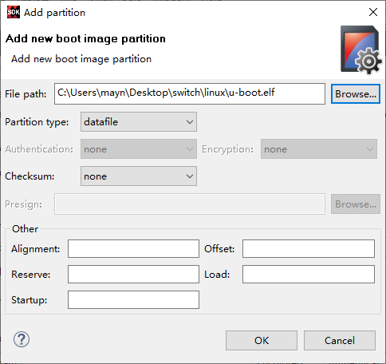

1. 点击“Create Image”按钮，生成Boot.bin文件，在linux文件夹下面可以看到BOOT.bin文件。

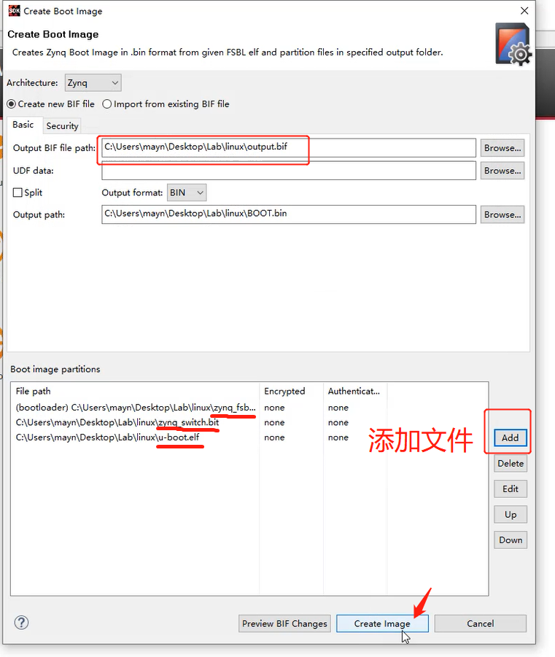

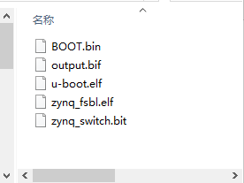

## 交换机配置软件开发

1. 创建编译petalinux工程

* 打开虚拟机（**密码11**）

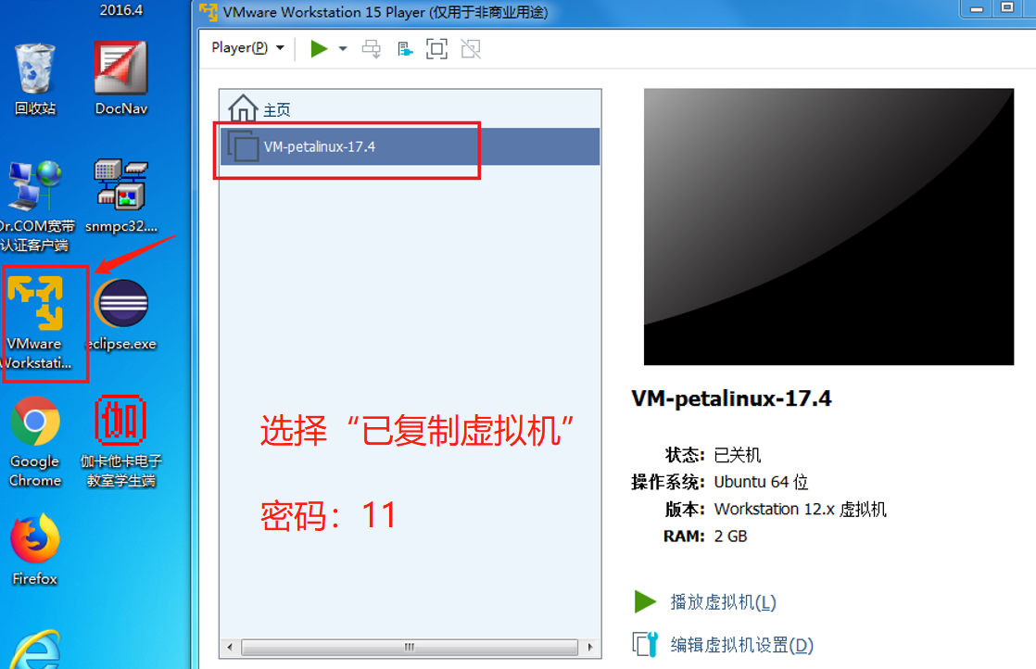

* 在虚拟机新建文件夹zynq_switch，并进入到该文件夹目录下

mkdir zynq_switch

cd zynq_switch

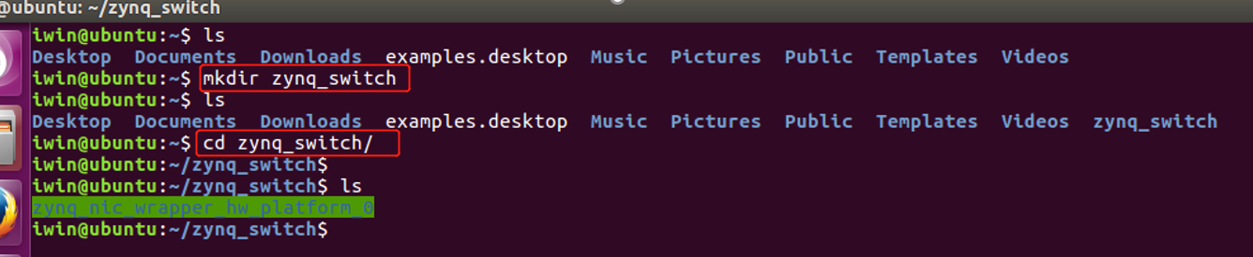

* 在使用Petalinux工具之前应该首先指明相应的环境变量，在Linux终端中执行以下命令：**source /opt/pkg/petalinux/settings.sh**

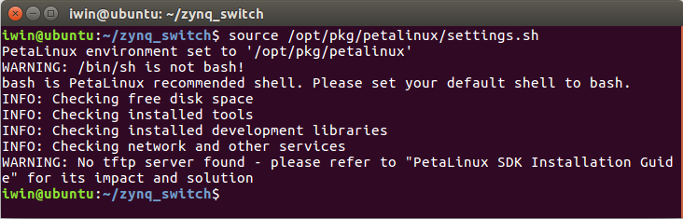

* 将“***_hw_platform_0”这个文件夹，**复制**到安装Petalinux的Linux 系统中的zynq_switch文件夹中。

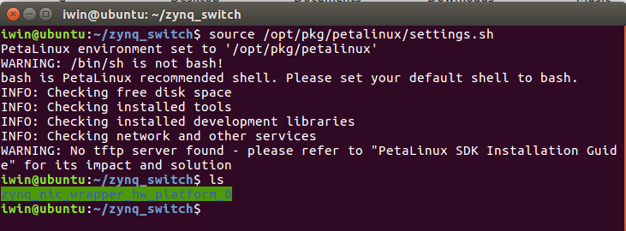

* 创建一个petalinux工程：petalinux-create --type project --template zynq --name zbox
* cd到zbox
* 给petalinux工程导入硬件工程描述：进入znet工程文件夹，通过petalinux-config --get-hw-description=”../zynq_nic_wrapper_hw_platform_0”文件夹路径，命令cd导入HDF文件。

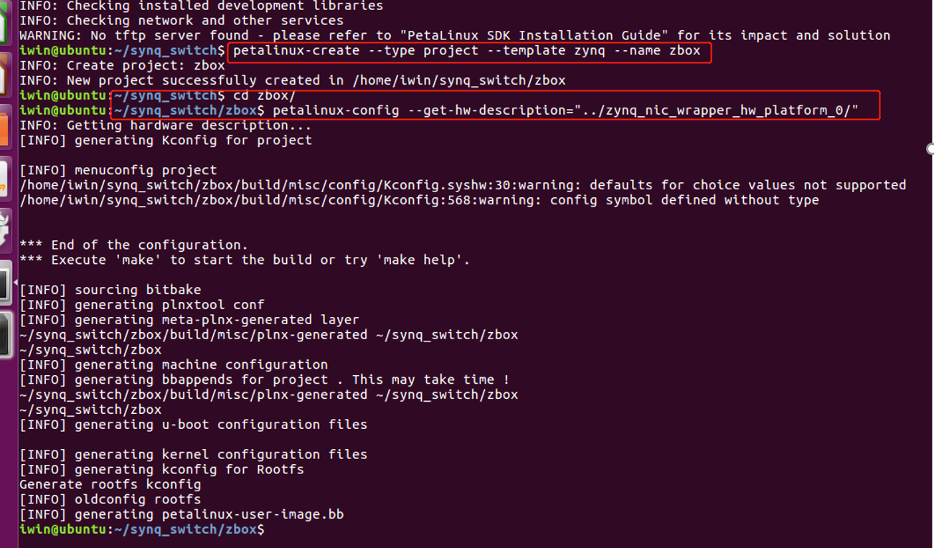

* 如下是配置界面，本实验不要求做任何额外配置，保存退出。(耗时5min左右)

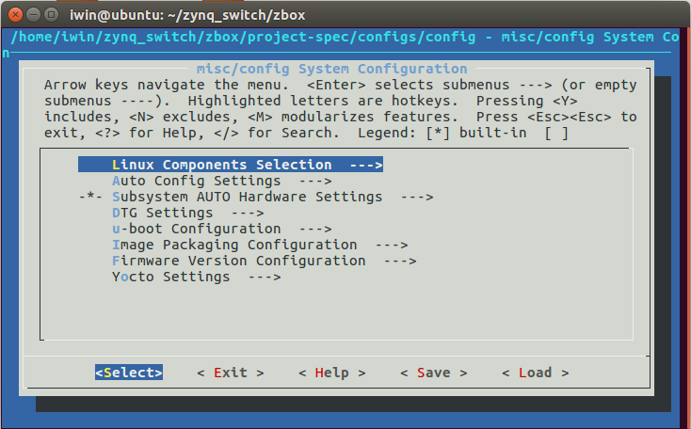

* 配置完成界面如下所示：

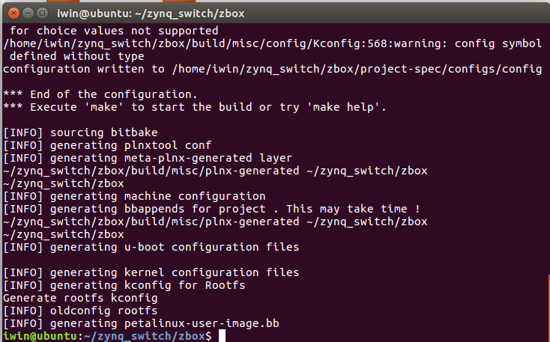

* 进入zbox工程文件夹，配置内核：**petalinux-config -c kernel**（10min左右）

选择Device Drivers ->

选择<*> Userspace I/O drivers

<*> Userspace I/O platform driver with generic IRQ handling (Y)

<*> Userspace platform driver with generic irq and dynamic memory (Y)

按照下图配置，保存。

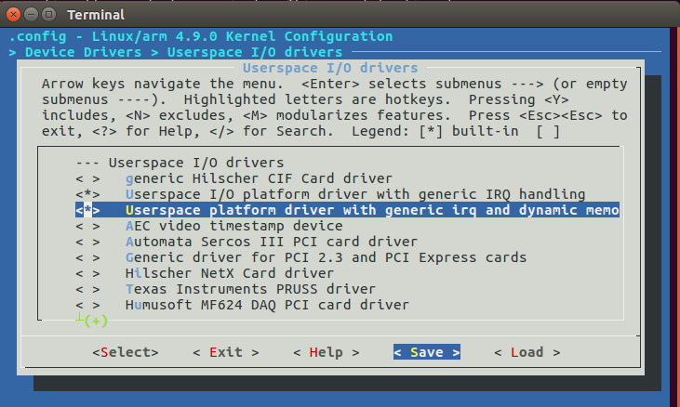

* 编译Linux系统：petalinux-build -v （20min左右）

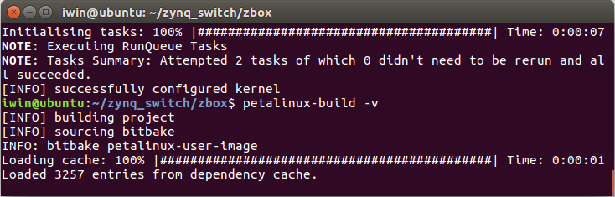

* 修改Device tree文件：project-spec/meta-user/recipes-bsp/device-tree/files/system-user.dtsi

完成如下两个配置。（注：此处直接复制提供的system-user.dtsi文件，替换原system-user.dtsi文件）

* 设备每个网络端口的MAC地址，物理PHY器件类型。
* 指定交换模块是UIO驱动。

交换模块的名称如下所示：（pl.dtsi文件）

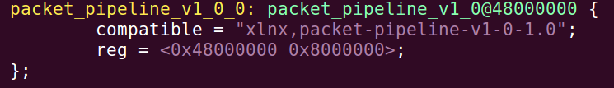

* 编译Linux系统：petalinux-build -v（20min左右，此处编译命令可以不执行，后续操作进行后一起编译）

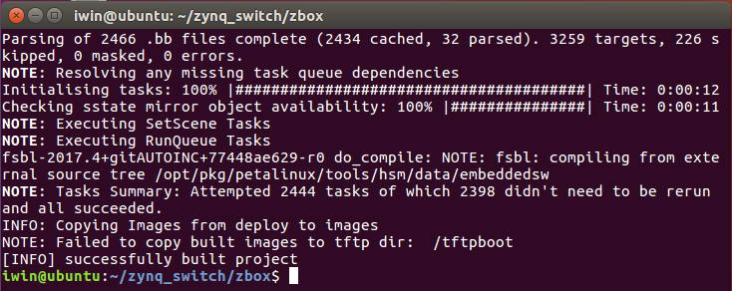

1. 创建编译交换机应用

* 编译完成后，在zbox工程路径下创建switch-config应用：petalinux-create -t apps --template c --name switch-config --enable

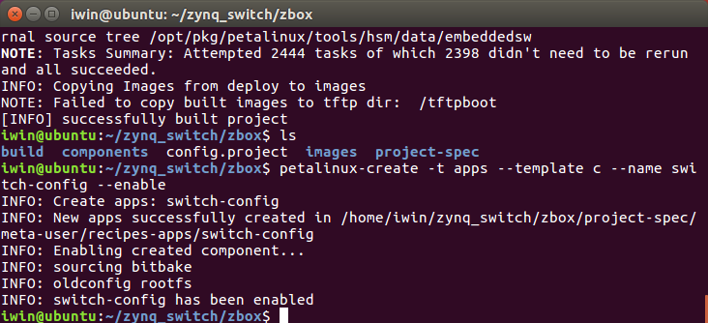

* 打开自动生成的应用源文件：

zbox/project-spec/meta-user/recipes-apps/switch-config/files/switch-config.c，把提供的switch-config.c文件中的代码复制到上述文件，保存。

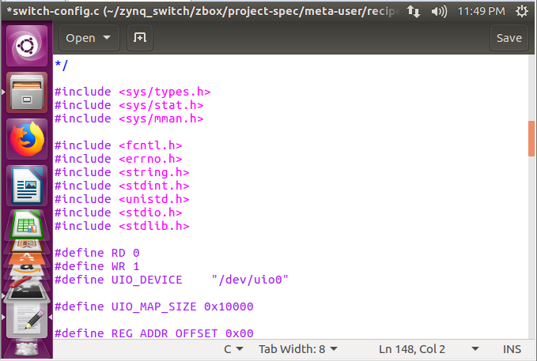

* 在zbox工程路径下创建router-config应用：petalinux-create -t apps --template c --name router-config --enable

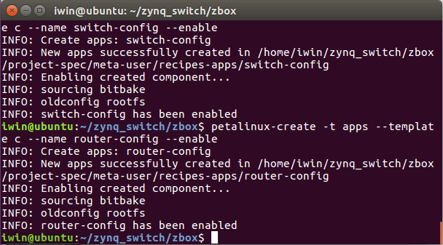

* 打开自动生成的应用源文件：

znet/project-spec/meta-user/recipes-apps/router-config/files/router-config.c，把提供的router-config.c文件中的代码复制到上述文件，保存。

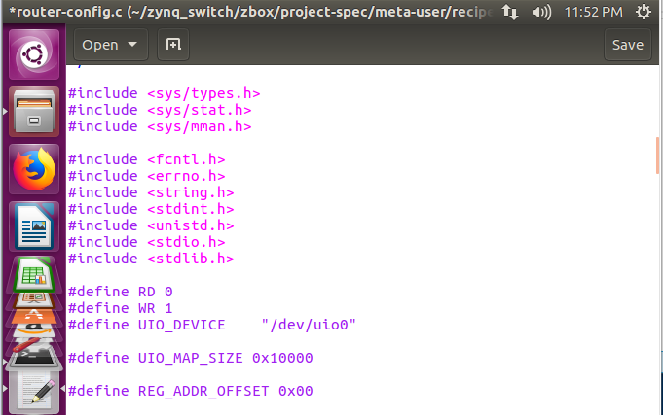

* 在zbox工程路径下，编译应用：petalinux-build -v （20min左右）

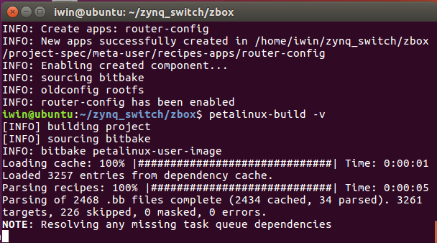

* 在zbox/images/linux路径下，可以看到：image.ub，上述两个应用已经封装进image.ub文件，将该文件拷贝到linux文件夹下。

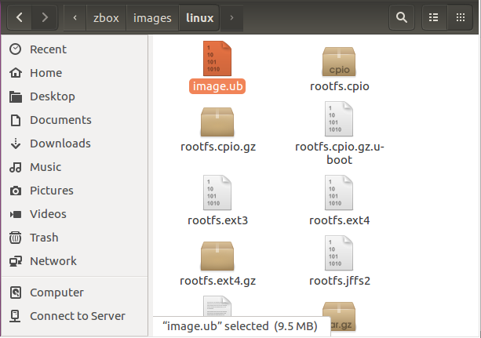

# 交换机功能验证

* 在使用实验平台之前，需要做如下准备：
* Type C连接线
* SD卡读卡器
* Micro SD卡：至少8GB的Micro SD卡，推荐16GB；
* 网线：至少1根网线，推荐3根；



## 创建SD卡启动系统

* 需要确保SD卡的FAT分区格式，SD卡的FAT分区如下图所示。

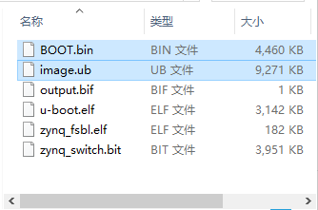

* 若重新修改硬件设计，只需要替换SD卡FAT分区的BOOT.bin文件。
* 完成之后，按照如下步骤操作：
* 把烧写好系统的Micro SD卡插入卡槽；
* 把TypeC连线接上；
* 将PS网口接入局域网（电脑网口）。

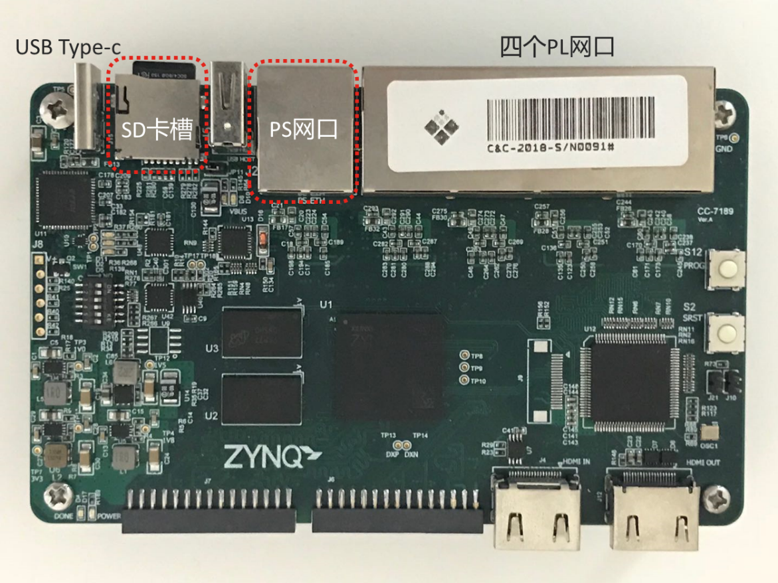

* 系统启动正常：两个LED灯点亮，绿色灯指示电源正常，蓝色灯指示Linux系统启动正常。

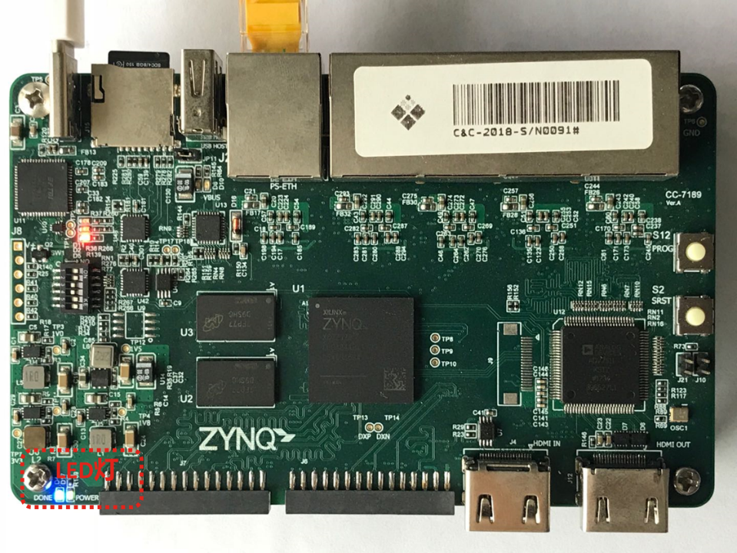

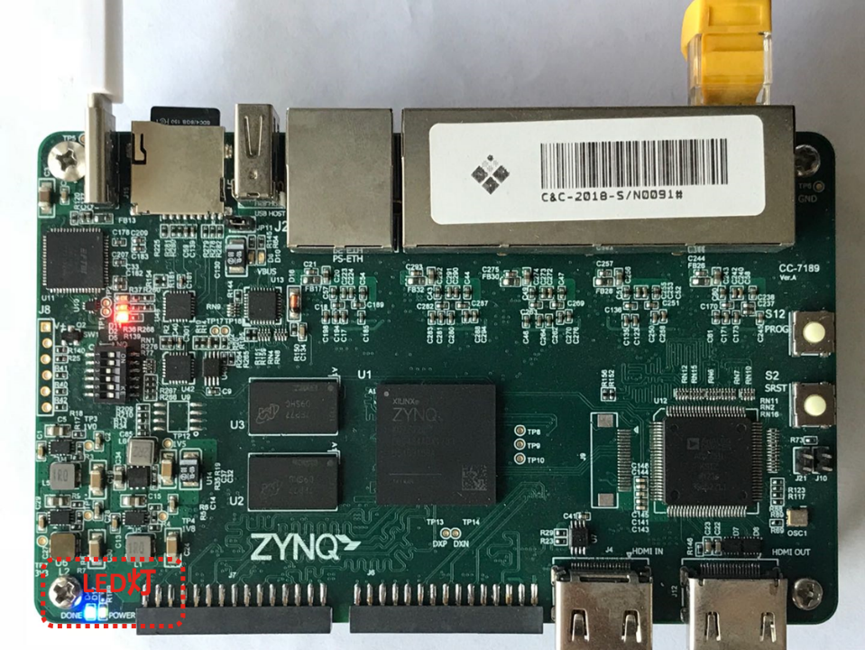

* 打开串口调试工具putty，配置如下：
* 打开工具；

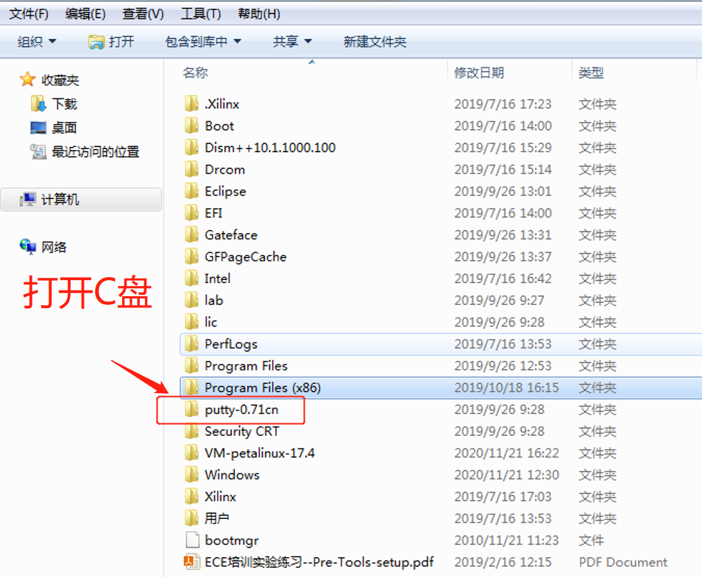

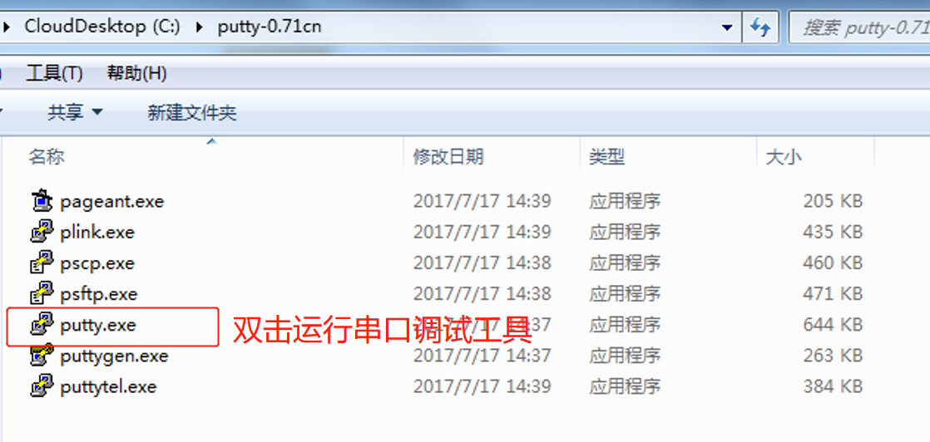

* 端口号选择：COM4（可在计算机 “设备管理器”中确定COM端口号）；
* 比特率设置：115200；
* 连接类型选择：Serial（中文版选择“串口”）。

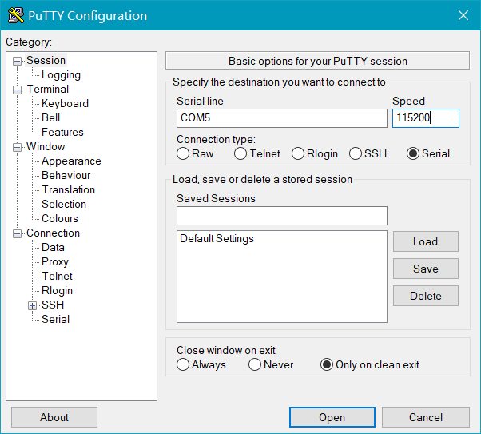

* 输入linux系统账号：root，密码：root，登录系统

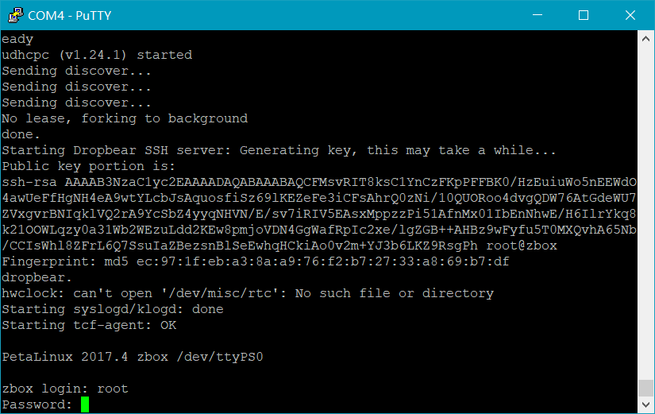

## 交换机配置软件

* 交换机配置使用switch-config命令，可以使用该命令读写交换机寄存器，查找表。

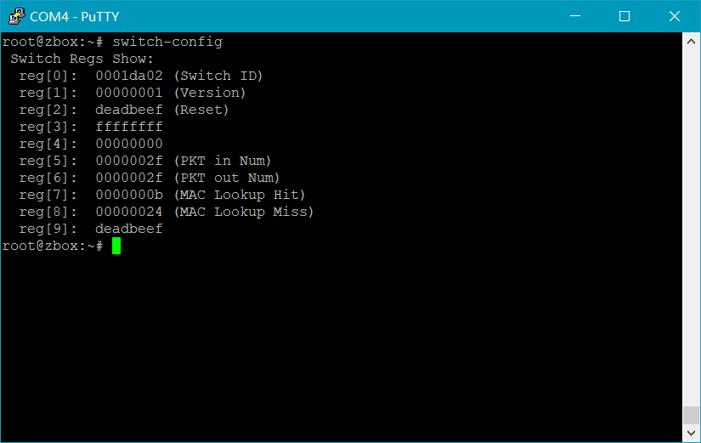

## 寄存器表

* 交换机寄存器表如下所示：

|  |  |  |  |
| --- | --- | --- | --- |
| 寄存器序号 | 寄存器地址 | 默认值 | 描述 |
|  | 0x00 |  | 交换机ID寄存器 |
|  | 0x04 |  | 系统版本寄存器 |
|  | 0x08 |  | 复位寄存器 |
|  | 0x0c |  | ip2cpu Flip寄存器 |
|  | 0x10 |  | ip2cpu Debug寄存器 |
|  | 0x14 |  | Pktin寄存器 |
|  | 0x18 |  | Pktout寄存器 |
|  | 0x1c |  | 查找hit寄存器 |
|  | 0x20 |  | 查找miss寄存器 |

* 查询交换机寄存器：

**$ switch-config -r 5**

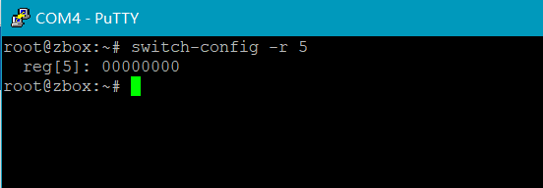

* 查询交换机查找表：

**$ switch-config -r reg_num**

* 配置交换机查找表

**$ switch-config -a reg_num -w reg_data**

## 验证实验操作步骤

* 按照下图设置一个简单实验网络，设置eth1相连PC1网口和eth2相连主机PC2网口的ip为同一网段，PC1和PC2互ping，能够ping通。

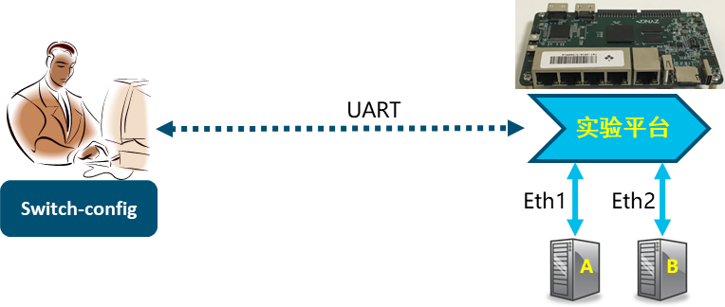

* 步骤1 SD卡拷贝，物理连接。
* 步骤2 启动开发板的相应端口。

启动命令：ifconfig ethX up（ethX 是eth1、eth2、eth3、eth4，up接网线的对应端口）

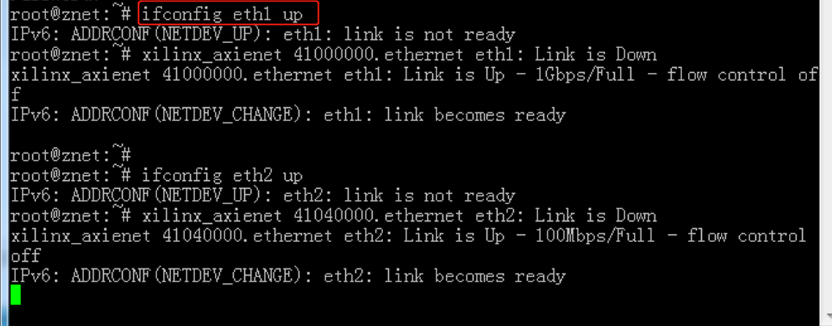

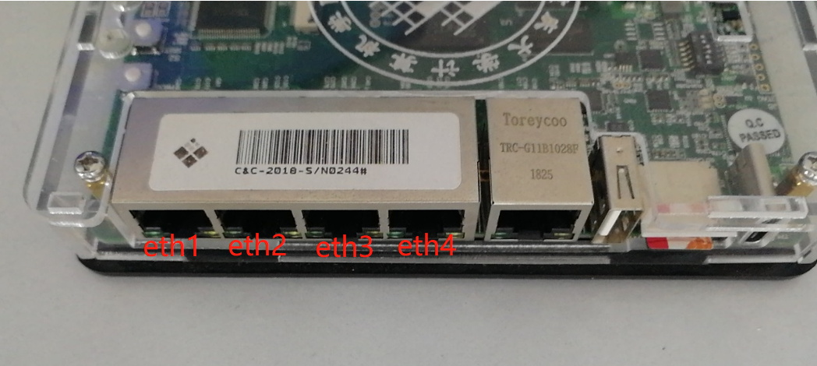

* 步骤3 设置两主机ip。 (两台主机在同一网段即可)
* 步骤4 在PC网口适配器属性-配置-高级 里面，把速度固定在100M全双工，重启计算机。

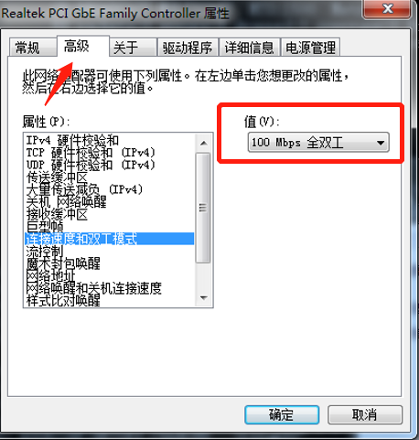

* 步骤5 执行ping命令，验证两主机之间是否能互ping。（可互ping表示实验成功）

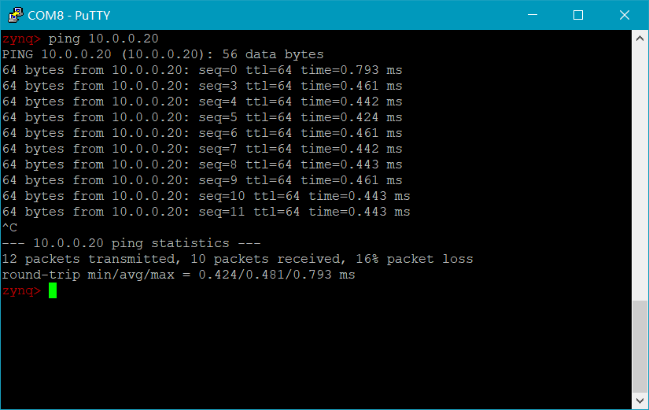

* 步骤5 通过switch-config命令，查看交换机的输入和输出数据包数目。

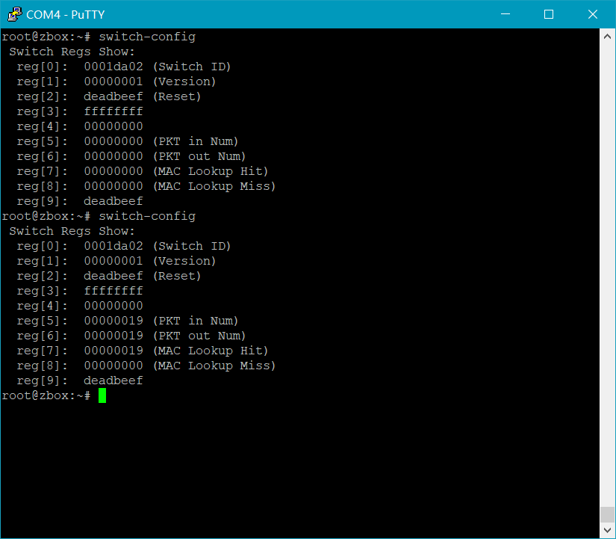

# 实验中可能出现的问题

* 1. 暂无。

**文档版本**

|  |  |  |
| --- | --- | --- |
| **日期** | **版本** | **描述** |
| 2023.09 | 2.1 | 更新内容 |